В коллективе лесозаготовителей Кемского рейда уважением пользуется водитель Сергей Александрович Гоголев (на снимке).
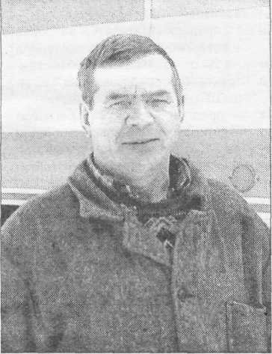
В прошедший зимний сезон заготовки древесины Сергей Александрович вместе с напарником Владимиром Ивановичем Дыронковым добросовестно трудились на перевозке малых комплексных бригад, которые были заняты на заготовке древесины в лесных делянках. Оба водителя бережно относятся к закрепленной за ними технике и стараются своевременно доставлять людей к месту работы. Своими знаниями и профессиональным мастерством щедро делятся с начинающими водителями.

